VISIÓN DEL PROYECTO + 4 PILARES
DentalSys
Proyecto APT / CAPSTONE 2026 — Duoc UC
Cristian Muñoz
Johanna Martínez Sanhueza
1. Visión del proyecto
DentalSys es un sistema web de gestión odontológica orientado a la clínica Más Dent, ubicada en Puente Alto y conformada por dos sucursales. La solución busca centralizar y digitalizar procesos relacionados con pacientes, agenda, fichas clínicas y presupuestos, facilitando el acceso a la información según el rol de cada usuario y entregando mayor autonomía al paciente mediante un portal digital.
El proyecto responde a dificultades asociadas al uso de registros físicos, cuadernos y herramientas manuales, que pueden generar información dispersa, duplicidad de datos, riesgo de pérdida de documentación y dificultades para realizar un seguimiento organizado de las atenciones y presupuestos.
Como elemento diferenciador, DentalSys incorpora un asistente virtual basado en Inteligencia Artificial para apoyo administrativo. Este componente no realizará diagnósticos, prescripciones ni decisiones clínicas y se contempla la protección de información sensible antes de interactuar con servicios externos de IA.
2. Declaración de visión
Para el recepcionista, los profesionales odontólogos y los pacientes de la clínica Más Dent, DentalSys es un sistema web de gestión odontológica que centraliza la administración de pacientes, agenda, fichas clínicas y presupuestos, y entrega autonomía al paciente mediante un portal digital propio.
3. Cuatro pilares del proyecto
Los siguientes cuatro pilares orientan el desarrollo de DentalSys y relacionan la problemática identificada con la solución propuesta y el valor esperado para sus usuarios.
Pilar | Descripción
1. Digitalización y centralización | Centralizar la información en una plataforma web y gestionar pacientes, agenda, fichas clínicas y presupuestos en un sistema único, con acceso según el rol del usuario.
2. Organización y trazabilidad | Mejorar el orden y seguimiento de la información, reduciendo la duplicidad de datos y el riesgo de pérdida de documentación, y facilitando la trazabilidad de los procesos.
3. Autonomía y experiencia del paciente | Entregar un Portal del Paciente que permita gestionar horas y consultar información disponible, como próximas atenciones, atenciones pasadas y presupuestos.
4. Seguridad e innovación | Proteger la información mediante roles y permisos y resguardar datos sensibles. Incorporar un asistente virtual con IA como apoyo administrativo, sin diagnósticos, prescripciones ni decisiones clínicas.
Figura 1. Relación entre DentalSys y sus cuatro pilares
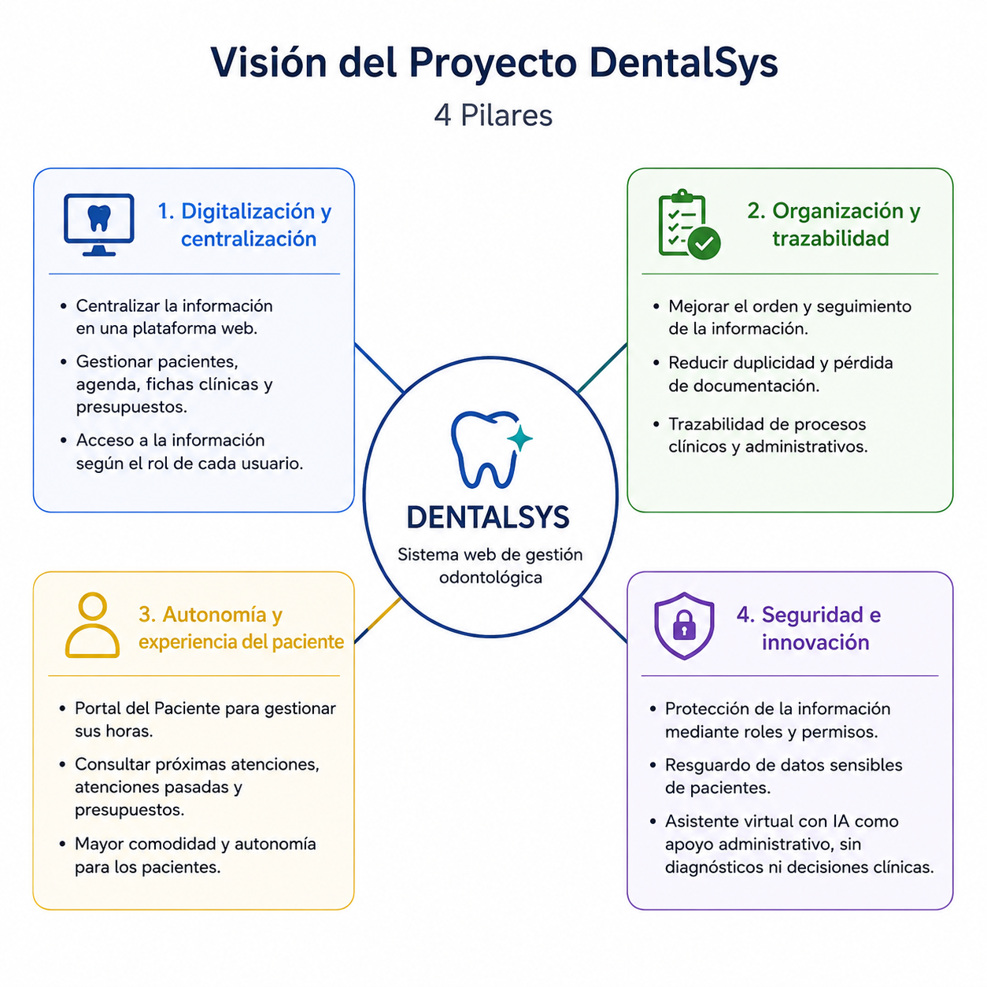
4. Relación con el alcance del MVP
Los pilares se materializan principalmente mediante las funcionalidades definidas para el MVP:
- Gestión de pacientes.
- Agenda: disponibilidad y reserva de horas.
- Ficha clínica.
- Presupuestos.
- Portal del Paciente: tomar y cancelar horas, consultar próximas atenciones, revisar atenciones pasadas y visualizar presupuestos.
- Asistente virtual IA para apoyo administrativo.
5. Fuera de alcance
Para mantener un alcance viable dentro del proyecto académico individual de 18 semanas, se mantienen fuera del MVP actual el módulo de laboratorio, los pagos avanzados y los reportes avanzados.
6. Alineación del proyecto
La visión y los cuatro pilares deben mantenerse alineados con el Product Vision, el Product Backlog y la planificación de los Sprints. Las nuevas funcionalidades deberán evaluarse antes de incorporarse al alcance del proyecto.

